**Національний технічний університет України**

**“Київський політехнічний інститут імені Ігоря Сікорського”**

**Лабораторна робота №2**

З дисципліни «Організація комп’ютерних мереж»

«Базові налаштування сервера DNS»

Виконав:

Студент групи: ЗПІ-зп11

Гриненко І.О.

Київ 2022

Додамо роль DNS-сервер в Windows Server 2008

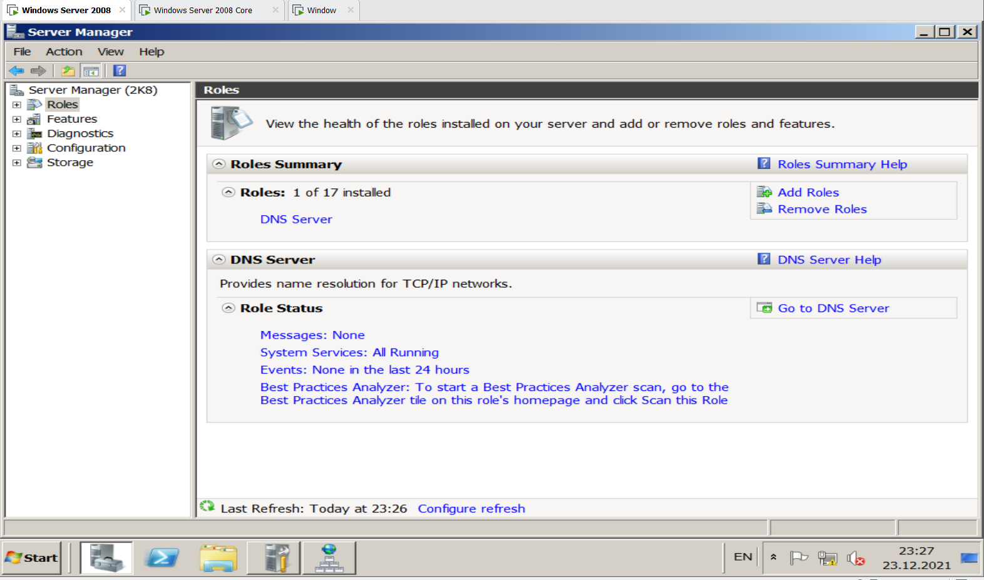

Створимо нову Зону

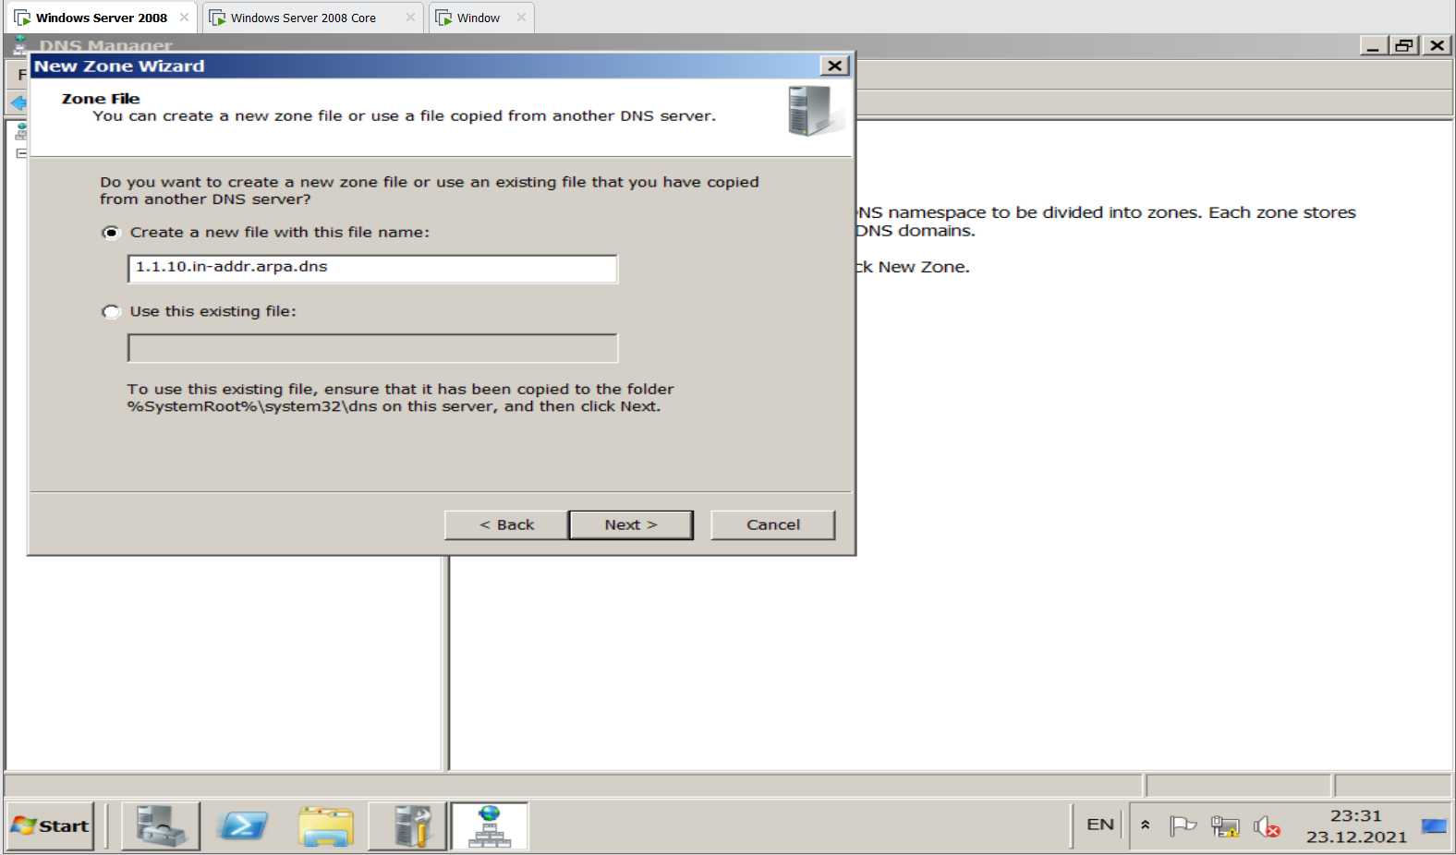

Створимо нову Зону у розділі Зони зворотного перегляду

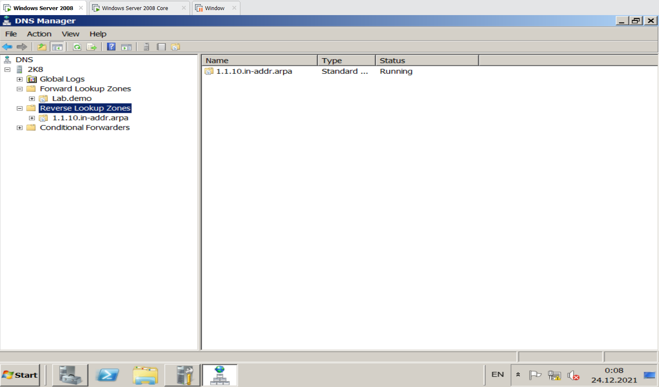

У зоні прямого перегляду створимо новий запис

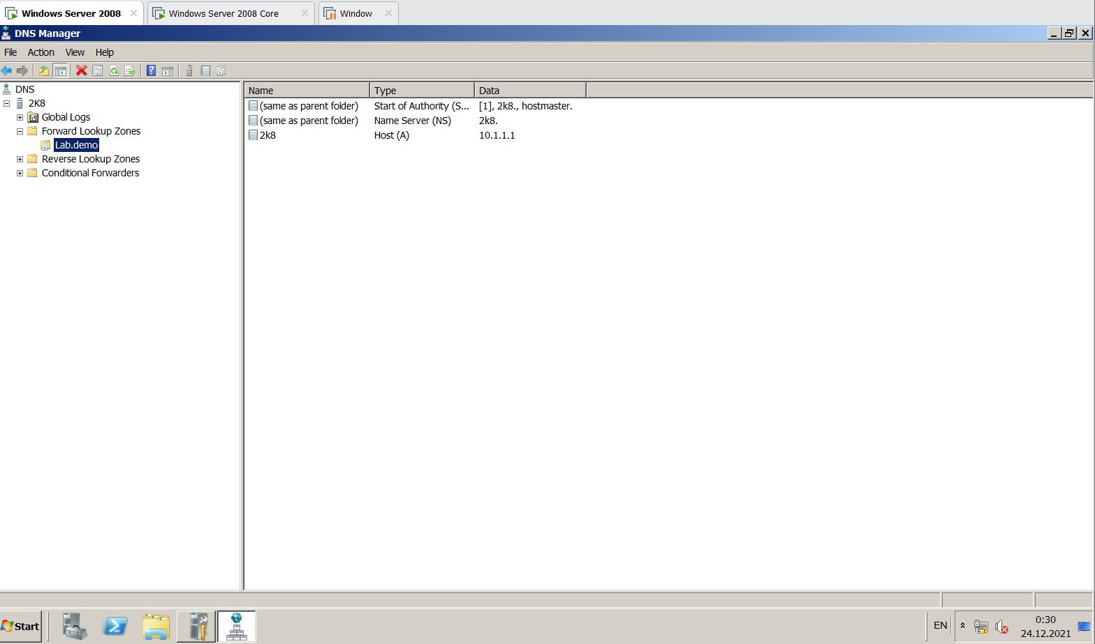

Налаштування зони зворотного перегляду

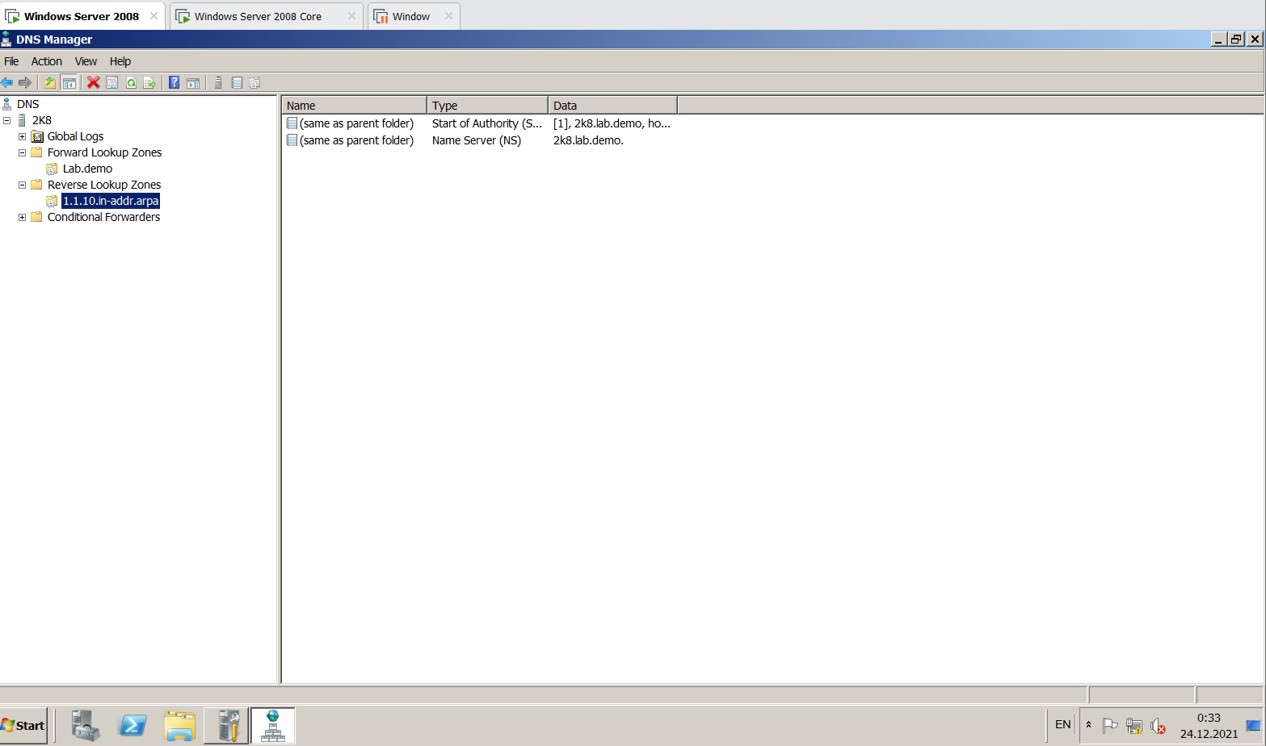

Створення нових записів у зоні прямого перегляду Lab.demo

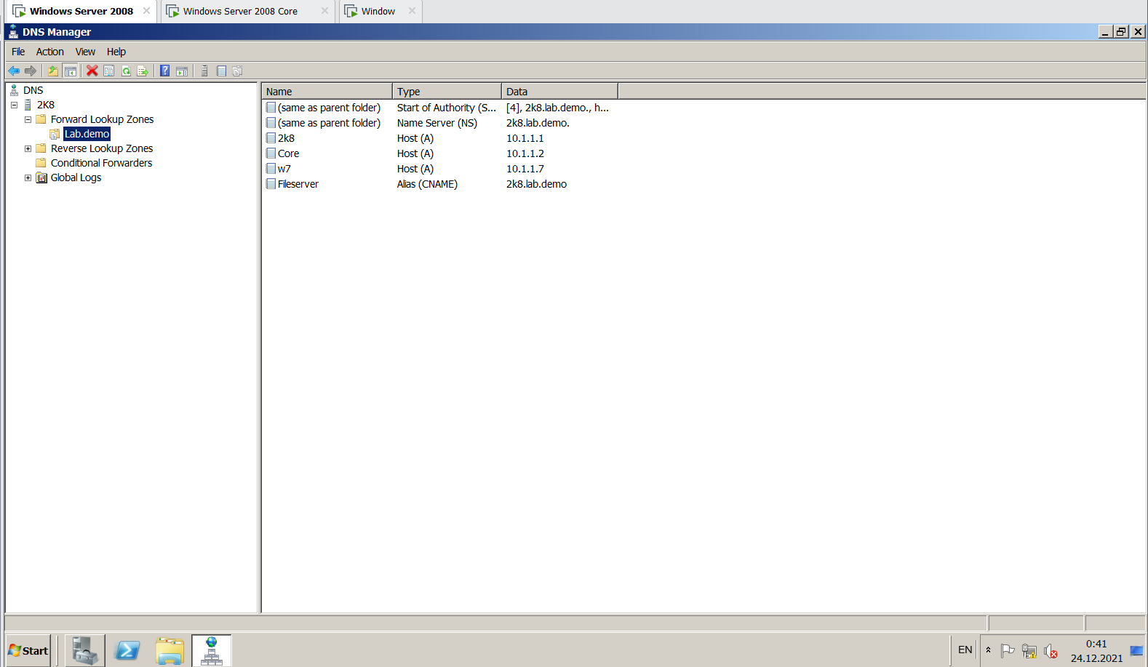

У розділі сервери умовної пересилки створимо нову умовну пересилання

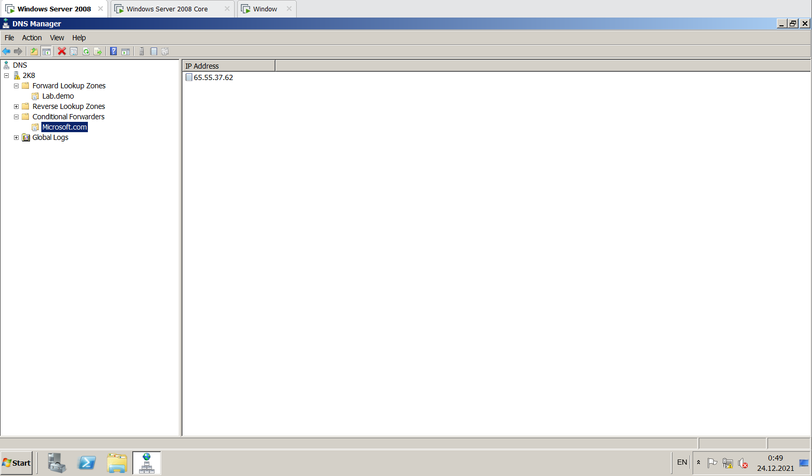

Перевірка роботи сервера DNS на віртуальній машині Windows server 2008

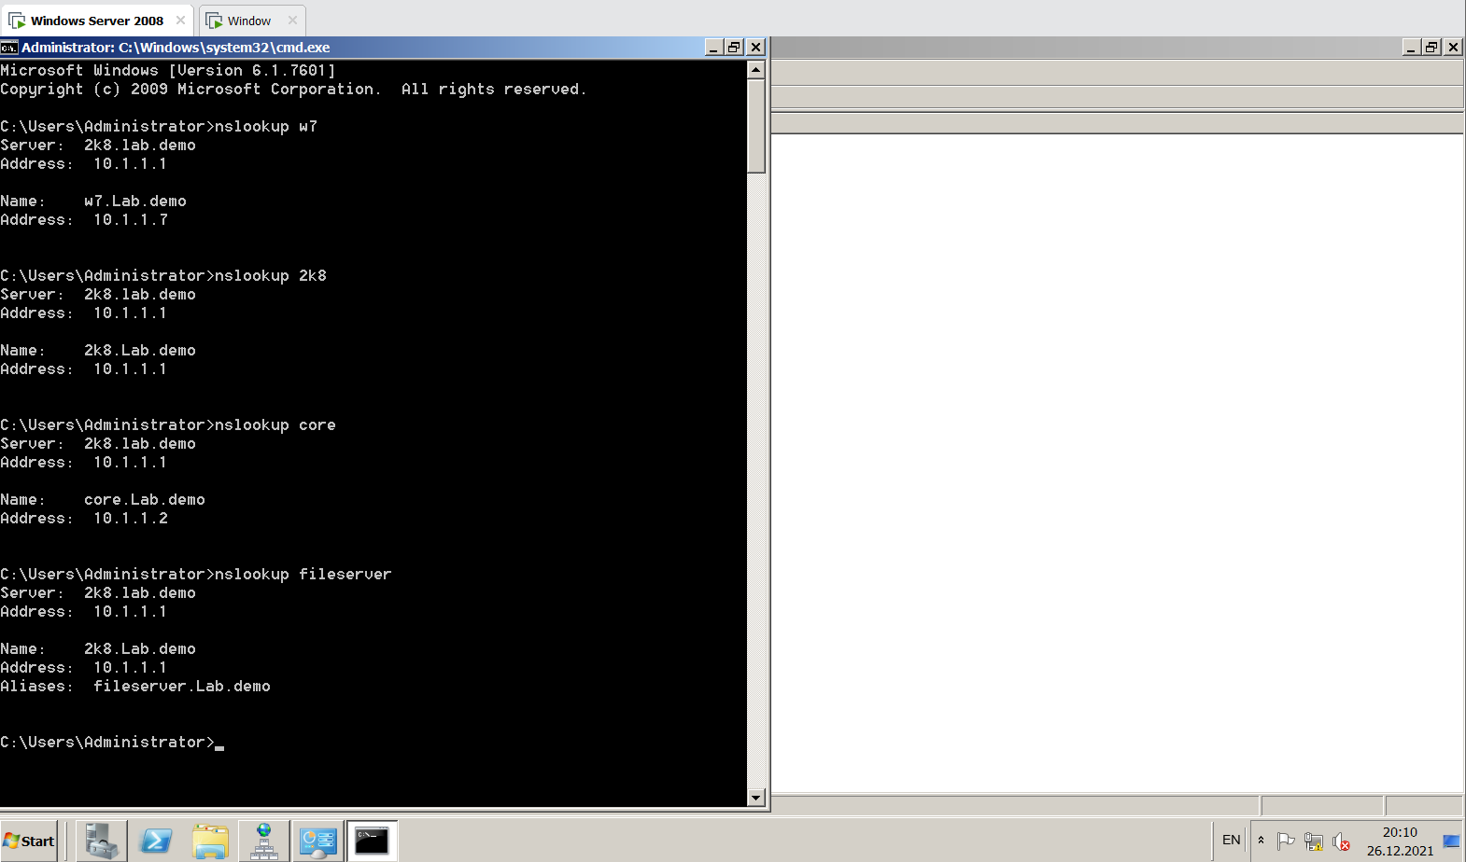

Встановлення основного суфікса DNS на клієнта W7

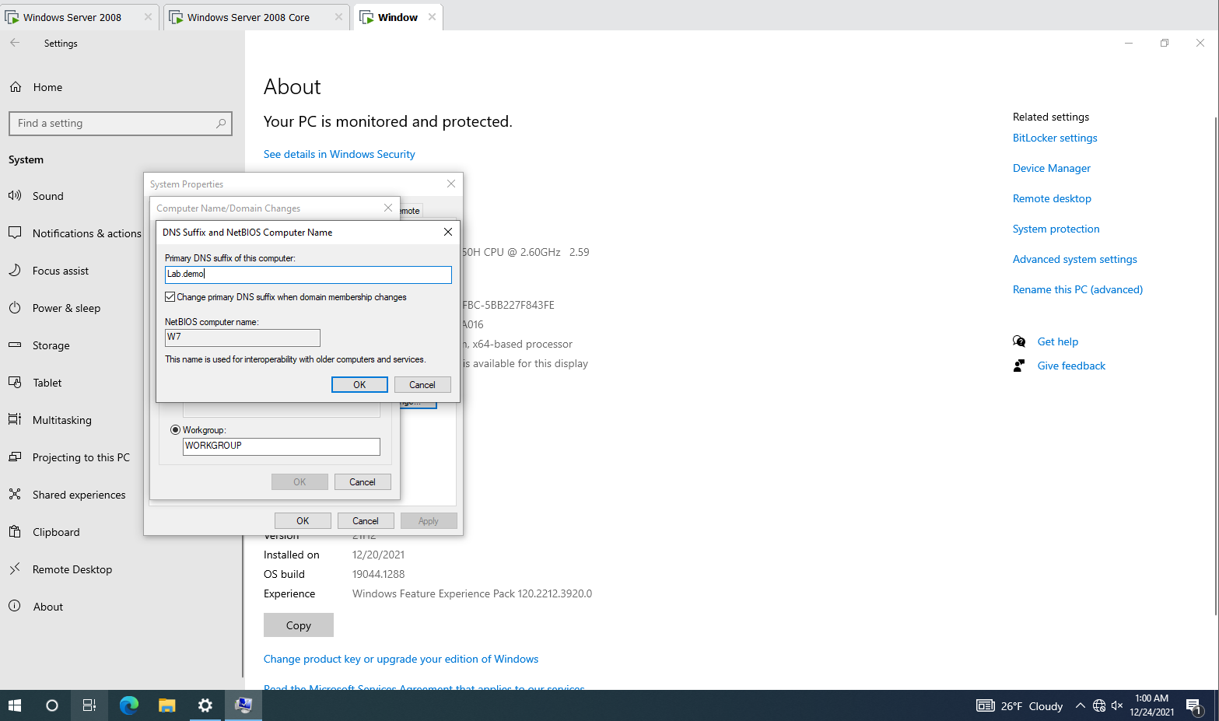

Перевіримо за допомогою nslookup

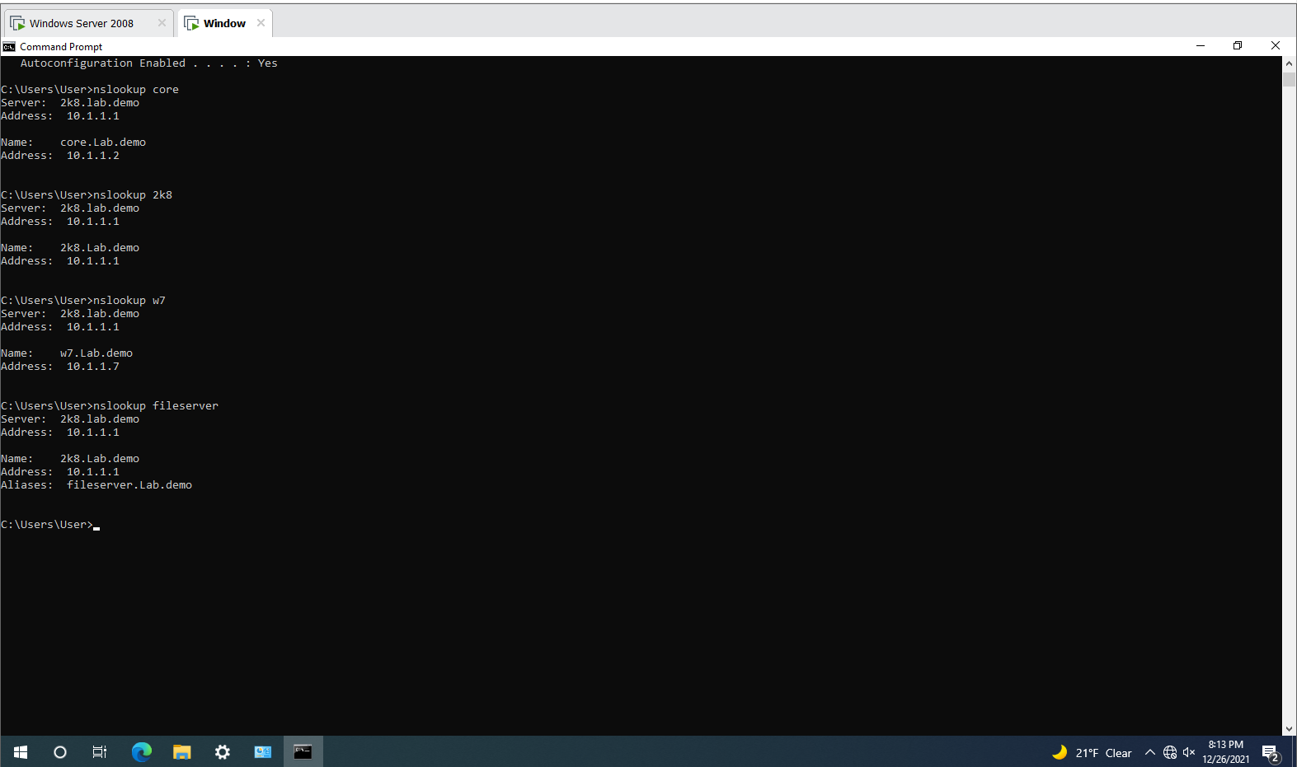

Установка DNS сервера на Windows Server 2008 Соre

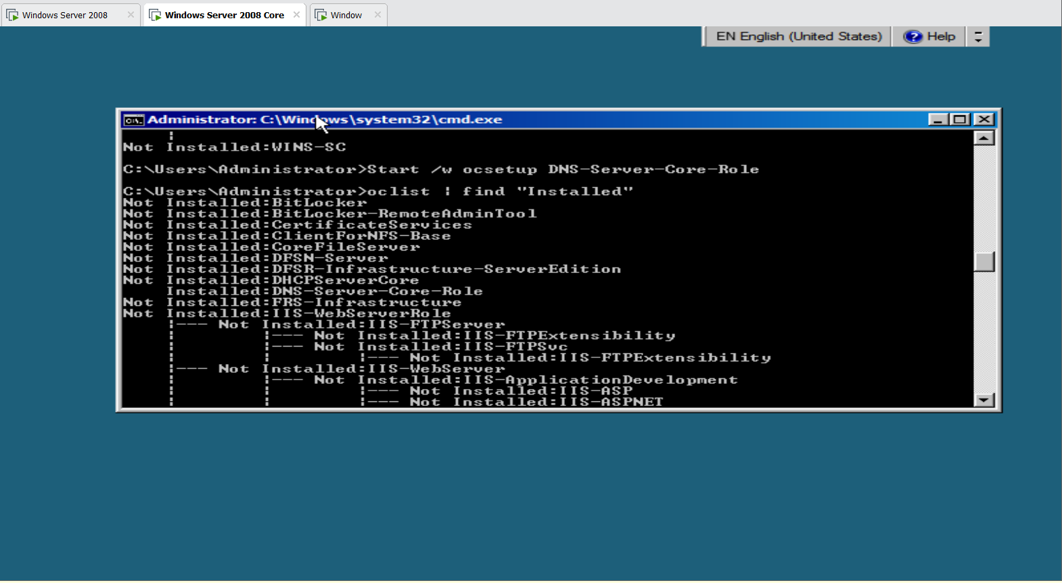

Переглянtvj записи з текстового файлу командою Notepad %windir%\system32\dns\core.txt.

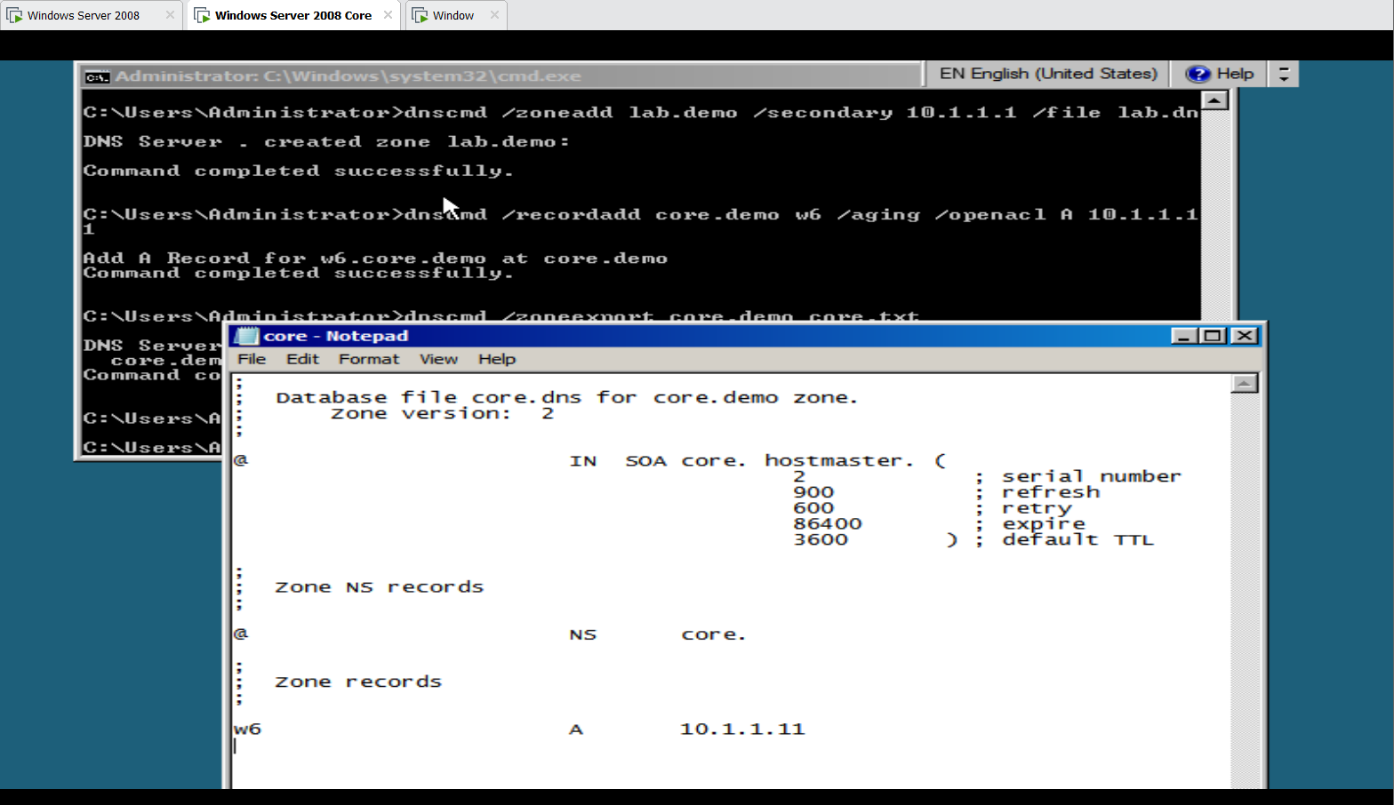

Додаvj сервер умовного пересилання командою Dnscmd /zoneadd microsoft.com /forwarder 207.68.160.190.

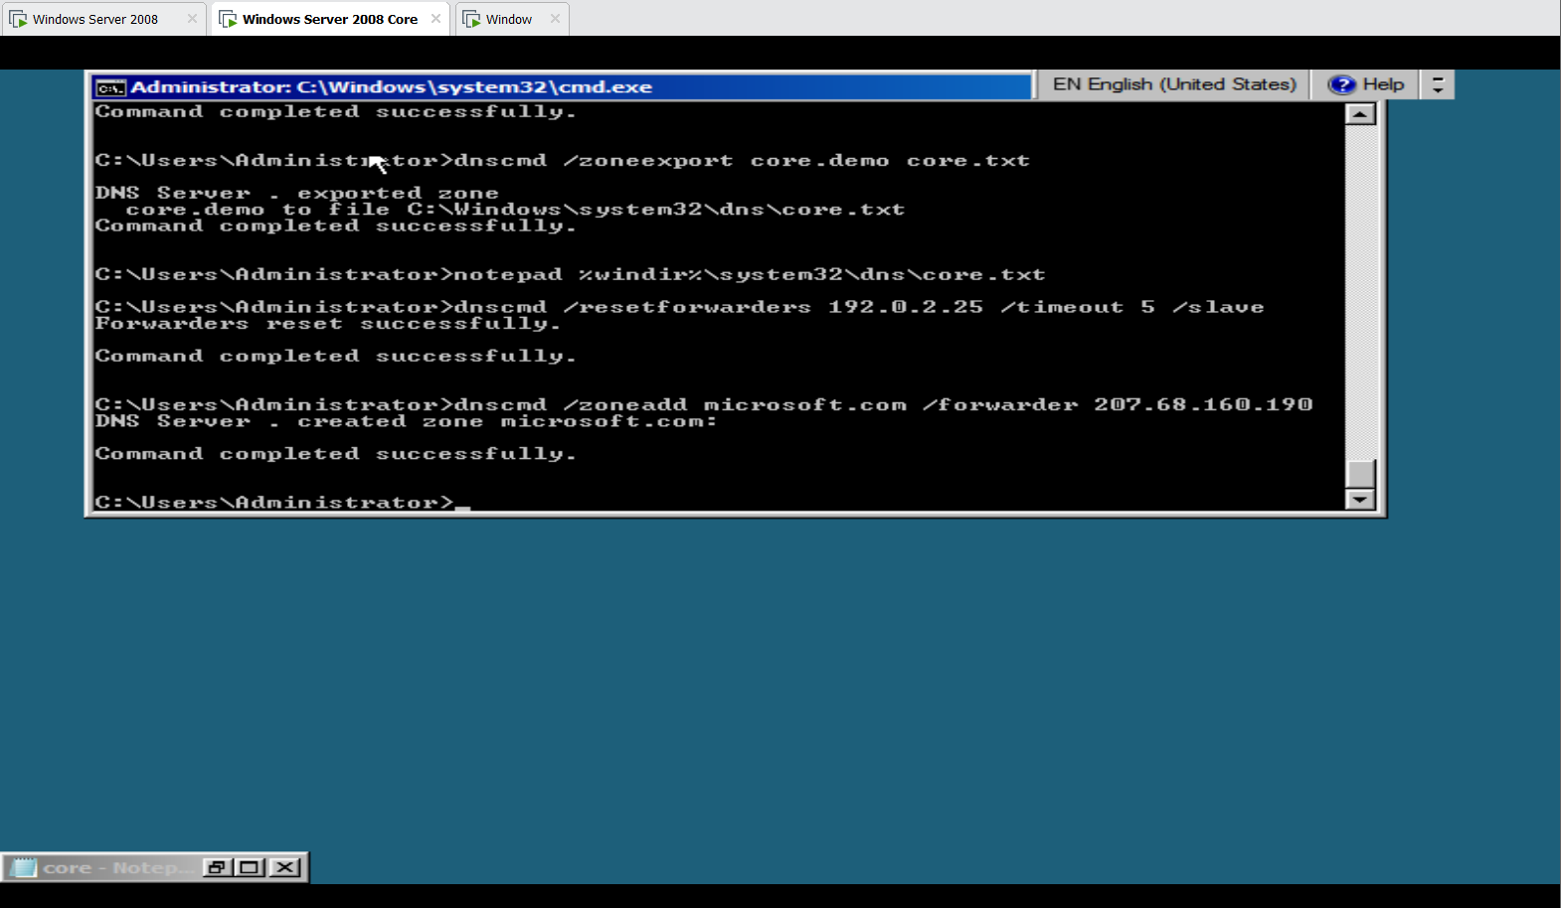

Підключення сервера Windows 2008 core до консолі адміністрування DNS

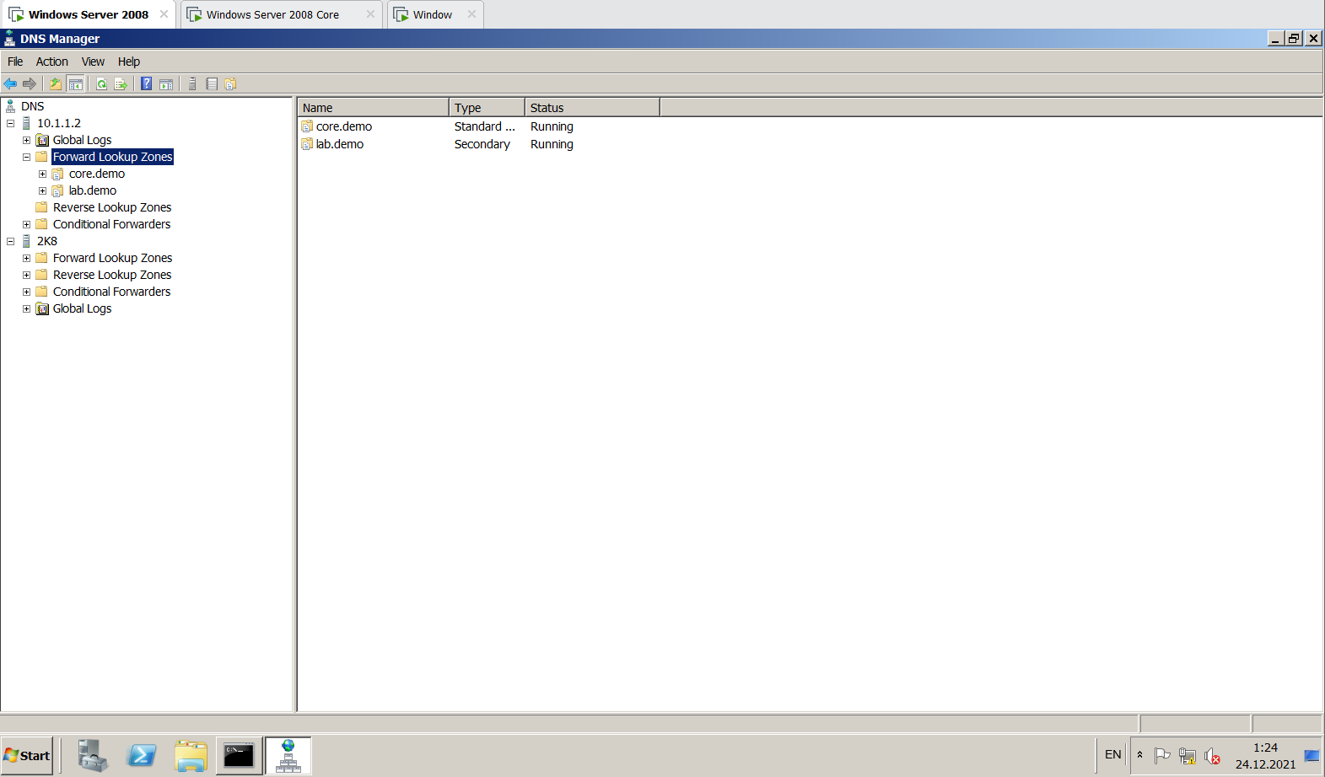

Налаштування передачі зони Lab.demo із сервера 2k8.lab.demo на сервер Core.lab.demo1.

